Onkologické centrum J.G. Mendela
Centrum pro trombózu a hemostázu

Nový Jičín

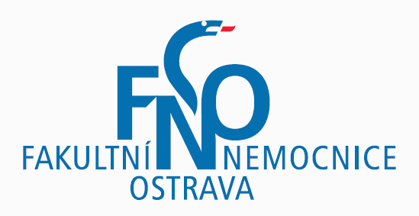

Sekce pro trombózu a hemostázu
České hematologické společnosti
České lékařské společnosti JEP

XIV. PAŘÍZKOVY DNY
mezinárodní konference
na téma

Akutní stavy spojené s hemostázou a trombózou

Pozvánka

Nový Jičín – Beskydské divadlo
10.-11. dubna 2008

organizováno pod záštitou
České hematologické společnosti
České lékařské společnosti JEP
Vážení kolegové,
Dovolte mi, abych Vás jménem organizačního výboru pozval ve dnech 10. a 11. dubna 2008 do Nového Jičína na tradiční lékařskou konferenci – XIV. Pařízkovy dny.
Hlavním tématem XIV. ročníku Pařízkových dní bude problematika akutních stavů spojených s rizikem krvácení nebo s rizikem rozvoje trombotických komplikací. Celé široké téma bude prezentováno formou edukačních, většinou prakticky zaměřených přednášek předními odborníky, kteří se danou problematikou zabývají u nás i v zahraničí.
Řada přednášek bude jistě atraktivní i pro pracovníky hematologických laboratoří, krevních bank a také pro zdravotní sestry. Konference je zařazena do systému postgraduálního vzdělávání a všichni účastníci obdrží potvrzení o účasti.
Jsem přesvědčený, že Vás téma, přednášející i město Nový Jičín zaujmou.
J. Gumulec
Program konference
Informace pro účastníky
Závazná přihláška

